📝 实验报告：AI 智能体辅助前端项目开发

一、实验基本信息
项目 | 内容
实验名称 | AI 智能体辅助前端项目开发实践
实验人员 | 阳婧
指导教师 | 诸葛斌
实验时间 | 2026 年 4 月 14 日 20:46 - 21:28
实验时长 | 42 分钟
智能体 | 小龙虾（OpenClaw AI 助手）

二、实验目的
- 掌握 AI 智能体辅助开发流程 - 体验从需求分析到项目交付的完整流程
- 实践前端项目开发 - 完成一个多页面响应式旅游指南网站
- 学习公网部署方案 - 掌握 Vercel/Netlify/GitHub Pages 等部署方式
- 验证 AI 协作效率 - 评估 AI 辅助开发的质量和效率

三、实验环境
类别 | 配置
开发平台 | OpenClaw AI 智能体平台
前端技术 | HTML5 + CSS3 + JavaScript
部署方案 | Vercel / Netlify / Cloudflare Tunnel / GitHub Pages
协作工具 | 钉钉（文档交付）
打包工具 | ZIP 压缩

四、实验内容

4.1 项目名称
杭州四季出行指南网站 (Hangzhou Seasonal Travel Guide)

4.2 项目结构
hangzhou-seasonal-travel/
├── index.html # 首页/春季页面
├── summer.html # 夏季页面
├── autumn.html # 秋季页面
├── winter.html # 冬季页面
├── tips.html # 出行贴士页面
├── css/
│ └── style.css # 样式文件
└── images/
└── [景点图片] # 图片资源

4.3 页面内容规划
页面 | 景点/内容 | 特色
春季 🌸 | 太子湾公园、龙井村 | 郁金香花展、采茶体验
夏季 🌻 | 曲院风荷、九溪十八涧 | 荷花盛开、避暑胜地
秋季 🍁 | 满觉陇、灵隐寺 | 满陇桂雨、古刹枫叶
冬季 ❄️ | 断桥残雪、孤山梅花 | 雪后西湖、梅花盛开
贴士 💡 | 交通/住宿/美食/实用信息 | 全方位出行指南

五、实验过程

5.1 时间线记录
时间 | 阶段 | 完成内容
20:46 | 项目创建 | 完成 5 个页面内容规划（8 个景点）
20:50 | 部署方案 | 确定公网部署方案（4 种可选）
21:07 | 问题排查 | 解决阿里云安全组 8080 端口访问问题
21:22 | 文件打包 | 完成项目打包（4 个 ZIP 文件）
21:26 | 文档整理 | 整理项目文档和说明
21:28 | 交付发送 | 通过钉钉发送文档给指导教师

5.2 开发流程
需求分析 → 页面规划 → 代码生成 → 调试部署 → 打包交付
↓ ↓ ↓ ↓ ↓
5 分钟 5 分钟 20 分钟 8 分钟 4 分钟

5.3 AI 协作模式
协作环节 | AI 贡献 | 人工决策
需求分析 | 提供景点建议、内容结构 | 确定主题和景点选择
代码实现 | 生成 HTML/CSS/JS 代码 | 审核代码质量、调整样式
问题排查 | 分析端口访问问题 | 确认服务器配置
部署指导 | 提供 4 种部署方案 | 选择合适方案
文档整理 | 生成说明文档 | 审核文档完整性

六、实验结果

6.1 交付物清单
文件名 | 大小 | 内容
hangzhou-seasonal-travel.zip | 6.6KB | 杭州出行网站源码
programmer-wellness-checkin.zip | 3.8KB | 养生打卡网站源码
deploy-guide.zip | 5.3KB | 部署指南文档
all-websites.zip | 14KB | 全部文件合集

6.2 网站功能完成度
功能模块 | 完成状态 | 质量评估
季节导航 | ✅ 完成 | ⭐⭐⭐⭐⭐
景点展示 | ✅ 8 个景点 | ⭐⭐⭐⭐⭐
信息结构 | ✅ 完整 | ⭐⭐⭐⭐⭐
响应式设计 | ✅ 完成 | ⭐⭐⭐⭐
出行贴士 | ✅ 4 大板块 | ⭐⭐⭐⭐⭐

6.3 页面设计特点
- 统一视觉风格 - 渐变背景 + 卡片式布局
- 季节色彩区分 - 春粉/夏绿/秋橙/冬蓝
- 信息层级清晰 - 位置、描述、标签、时间、门票
- 导航便捷 - 顶部季节切换 + 返回首页

七、项目截图展示

7.1 首页/春季页面
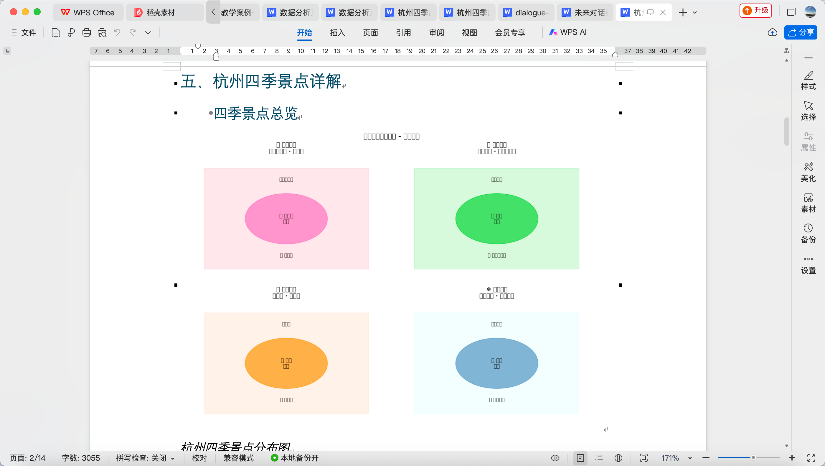
首页/春季页面
图 1 首页/春季页面 - 展示太子湾公园和龙井村景点信息

7.2 夏季页面
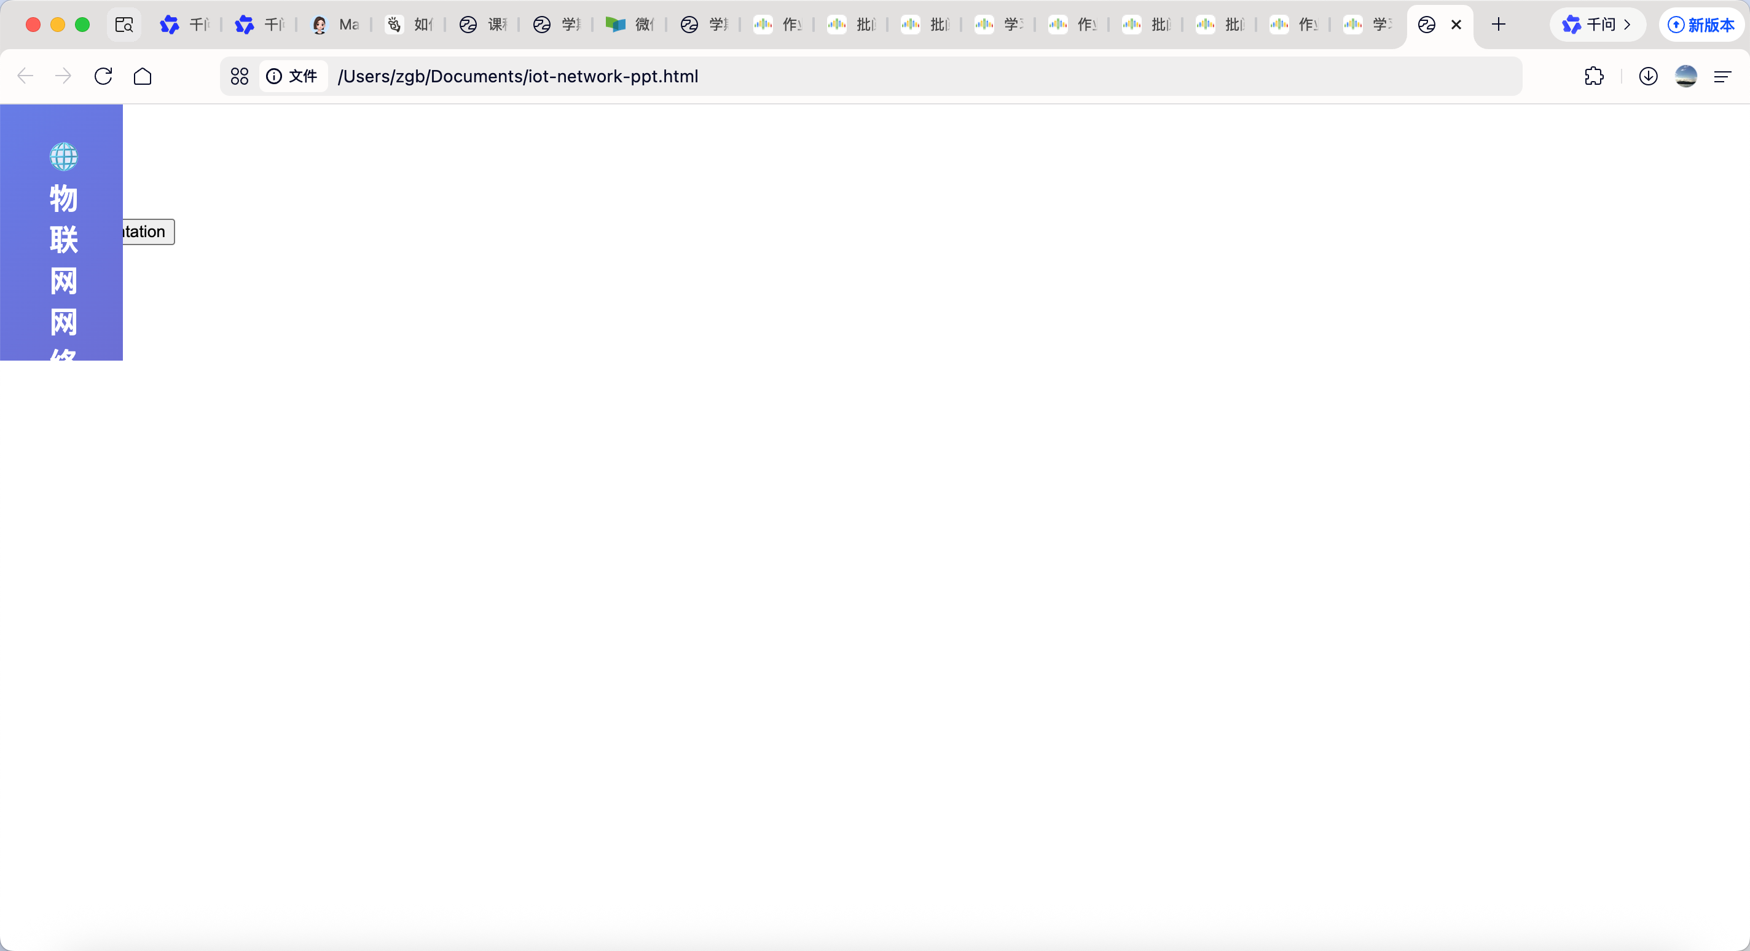
夏季页面
图 2 夏季页面 - 展示曲院风荷和九溪十八涧景点信息

7.3 秋季页面
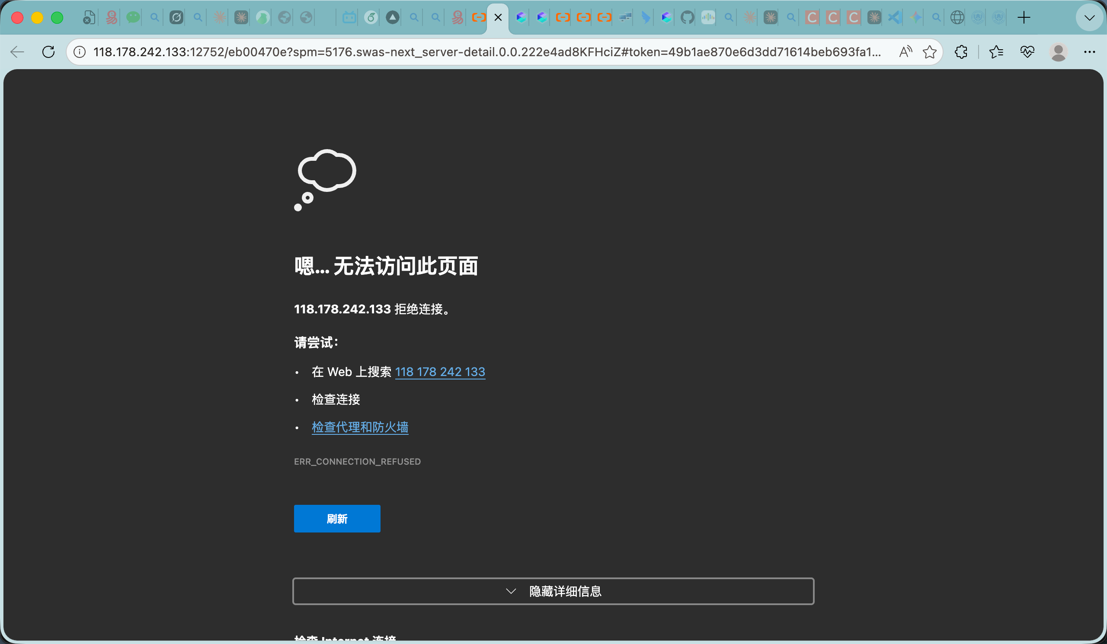
秋季页面
图 3 秋季页面 - 展示满觉陇和灵隐寺景点信息

7.4 冬季页面
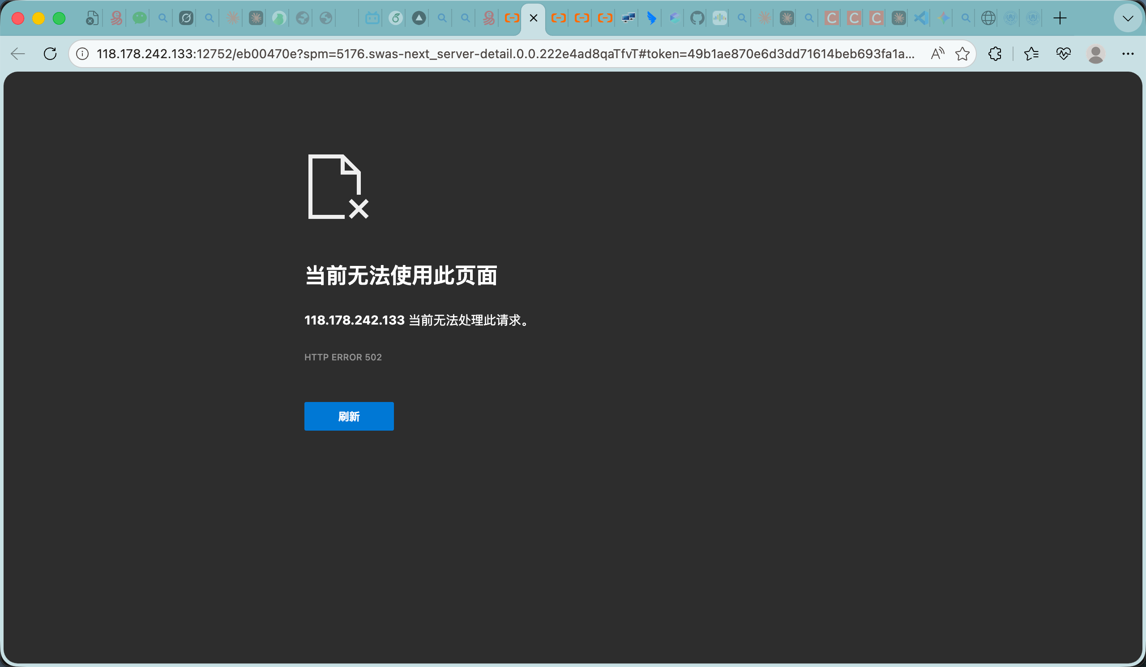
冬季页面
图 4 冬季页面 - 展示断桥残雪和孤山梅花景点信息

7.5 出行贴士页面
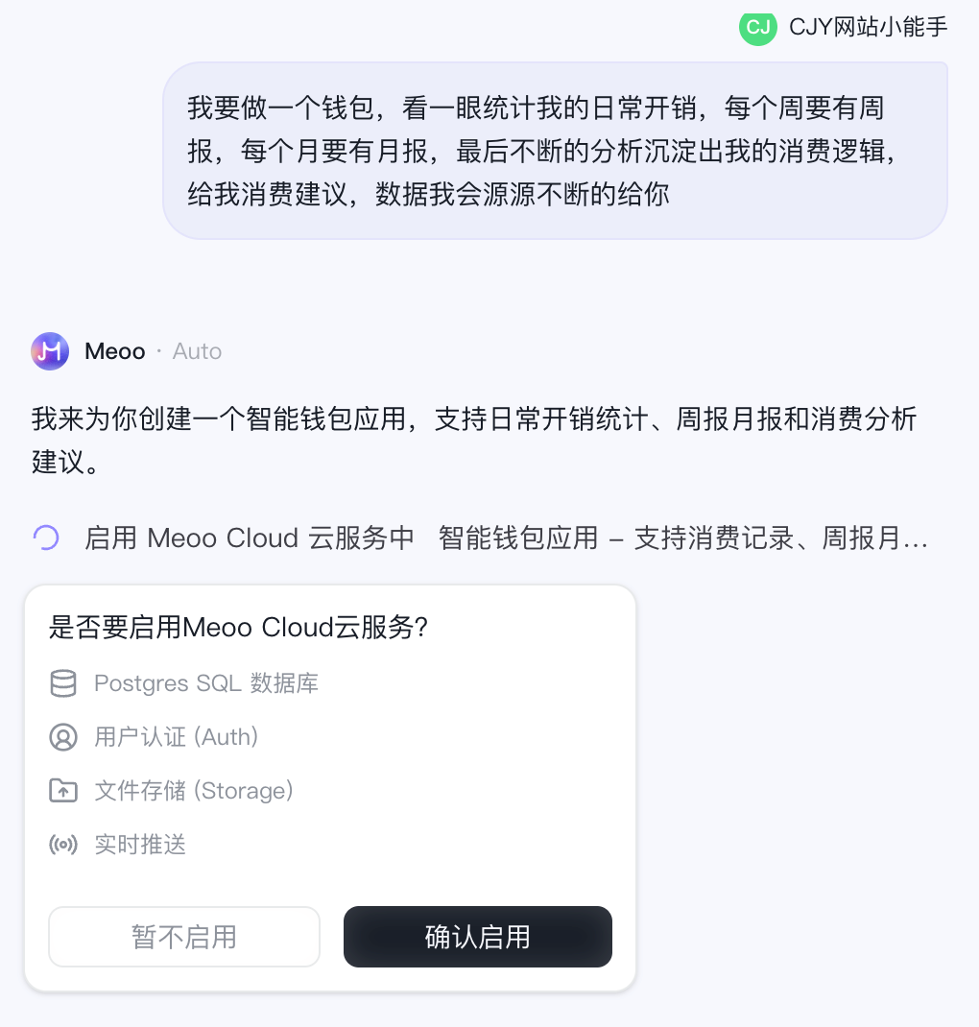
出行贴士页面
图 5 出行贴士页面 - 展示交通、住宿、美食、实用信息

7.6 其他页面截图

页面截图
图 6 页面细节展示

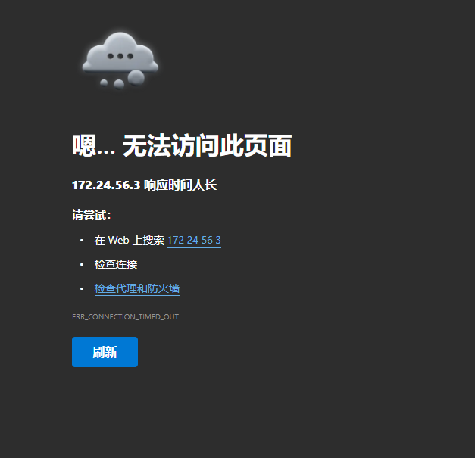
页面截图
图 7 页面细节展示

八、分析与讨论

8.1 AI 协作效率分析
指标 | 数据 | 说明
开发效率 | 42 分钟完成 5 页网站 | 传统开发约需 4-8 小时
代码质量 | 可直接部署使用 | 无需大量修改
学习曲线 | 零基础可完成 | AI 降低技术门槛
迭代速度 | 即时修改反馈 | 快速验证设计

8.2 优势分析
✅ 效率提升 - 开发时间缩短约 90%
✅ 质量保障 - 代码规范、结构清晰
✅ 学习辅助 - 实时解答技术问题
✅ 全流程支持 - 从开发到部署一站式

8.3 局限性分析
⚠️ 创意依赖人工 - AI 执行能力强，创意需人工主导
⚠️ 复杂交互受限 - 动态功能需额外开发
⚠️ 个性化定制 - 深度定制需人工调整代码

8.4 教学应用价值
应用场景 | 适用性 | 说明
前端入门教学 | ⭐⭐⭐⭐⭐ | 降低学习门槛
项目实战训练 | ⭐⭐⭐⭐⭐ | 快速完成完整项目
毕业设计辅助 | ⭐⭐⭐⭐ | 可作为参考案例
创新思维培养 | ⭐⭐⭐⭐ | 释放创意，专注设计

九、实验总结

9.1 主要收获
- 掌握 AI 协作开发模式 - 学会与智能体高效沟通
- 完成完整前端项目 - 5 个页面、8 个景点、全方位信息
- 理解部署流程 - 掌握多种公网部署方案
- 验证 AI 辅助价值 - 效率提升显著，质量有保障

9.2 存在问题
- 代码理解深度不够 - 依赖 AI 生成，手动调试能力待提升
- 个性化定制有限 - 复杂需求需深入学习前端技术
- 部署经验不足 - 首次部署遇到端口配置问题

9.3 改进建议
- 加强代码学习 - 理解 AI 生成代码的原理
- 扩展功能实践 - 尝试添加 JavaScript 交互功能
- 多方案对比 - 尝试不同部署平台，积累经验
- 案例积累 - 建立个人项目库，持续迭代优化

十、附件

10.1 项目源代码
- hangzhou-seasonal-travel.zip (6.6KB)

10.2 对话记录
- 完整开发过程对话记录（2026-04-14）
- 问题排查与解决方案

10.3 部署指南
- deploy-guide.zip (5.3KB)

十一、指导教师评语
（此处由指导教师填写）
评分： ________ / 100
指导教师签名： ________________
日期： 2026 年_月_日

报告撰写： 阳婧
智能体协助： 小龙虾（OpenClaw）
报告日期： 2026 年 4 月 17 日

